附件2

专精特新中小企业牌匾样式

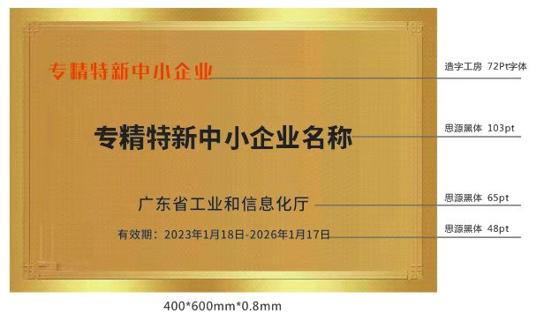

备注：采用纯铜板材，牌匾四周2cm折边并打孔，正面四周亮边，中间砂金花边。正面文字腐蚀填漆工艺。

